参赛方式指南

一、网站访问

1. 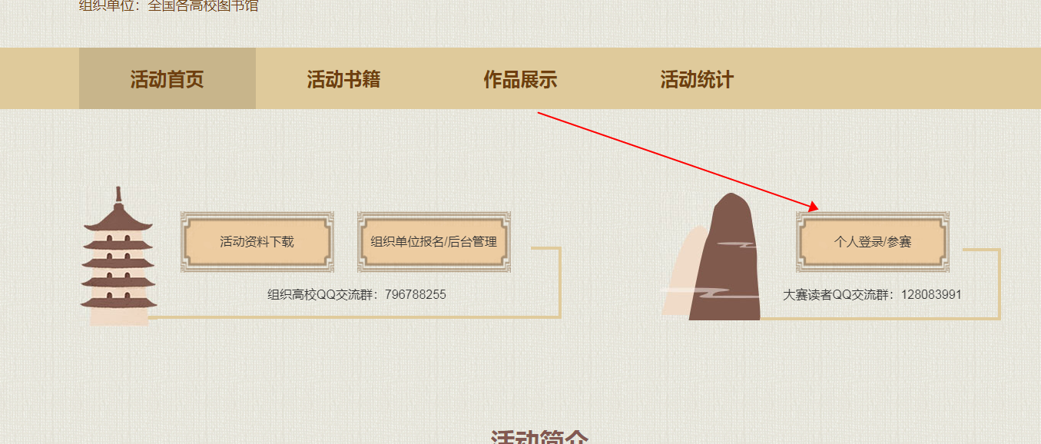进入活动官方网站（<https://www.yulin365.net/lsc）>
2. 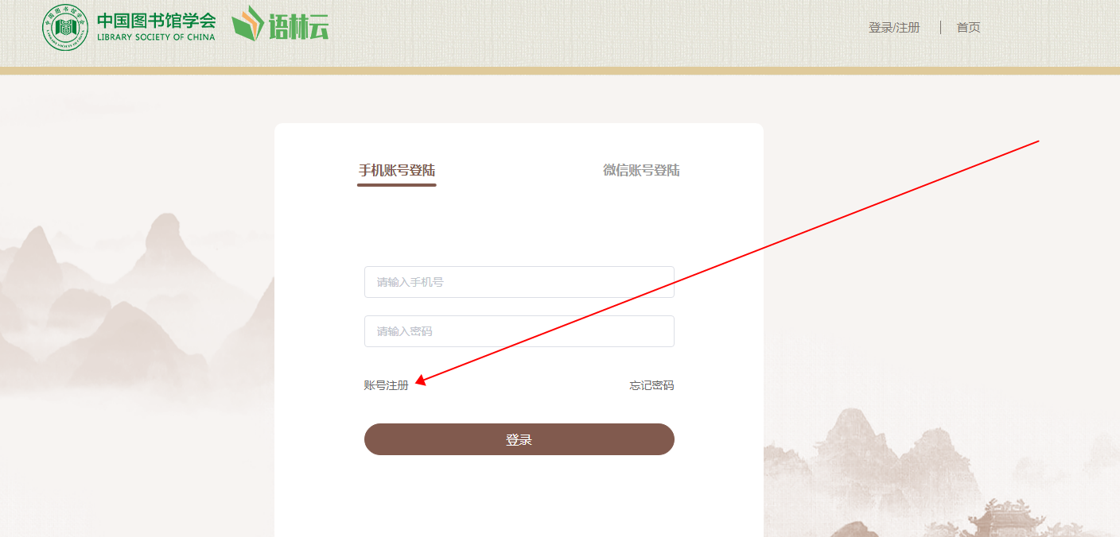选择个人登录/参赛

3.选择账号注册，注册完账号登录后返回主界面选择需要参加的活动

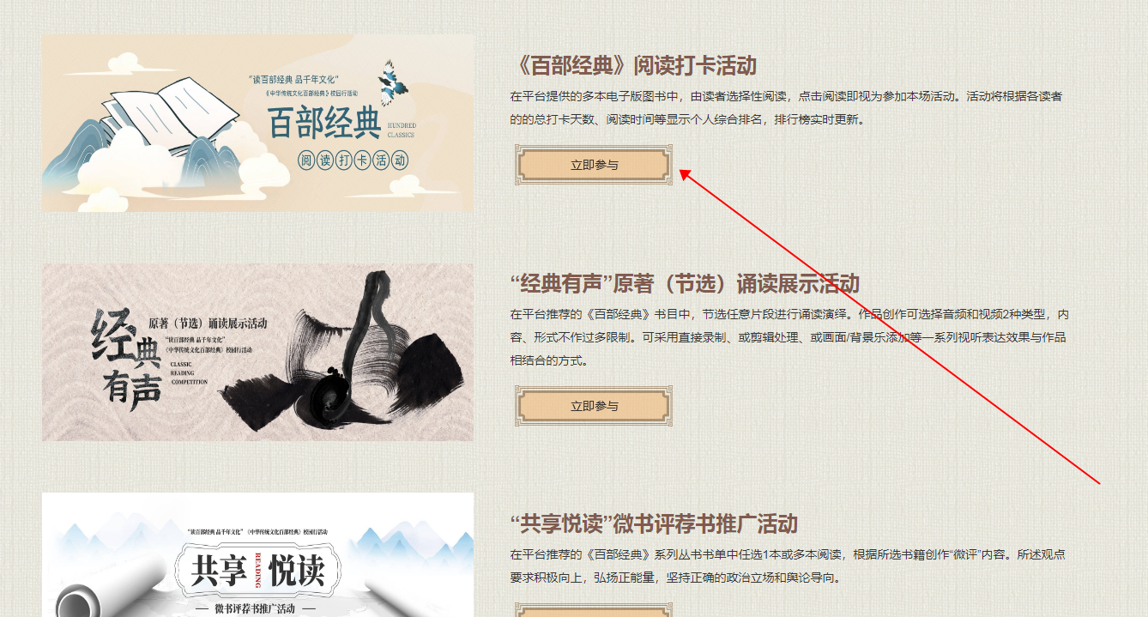

4.按照不同活动类型选择立即阅读或上传作品或立即答题

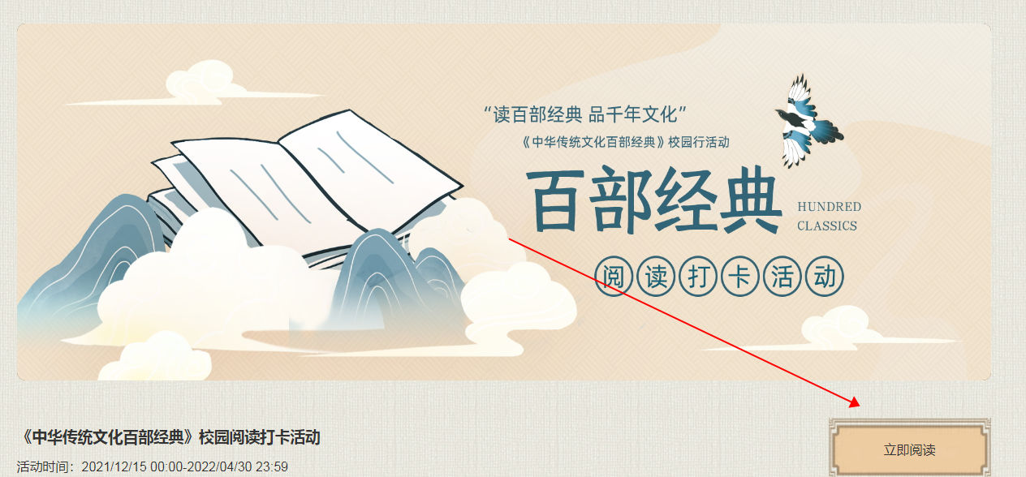5.按照要求填写相关信息，即可参与活动。所属图书馆填写衢州学院图书馆，学生填写院系和班级即可，无需填写部门，组别选择学生组。

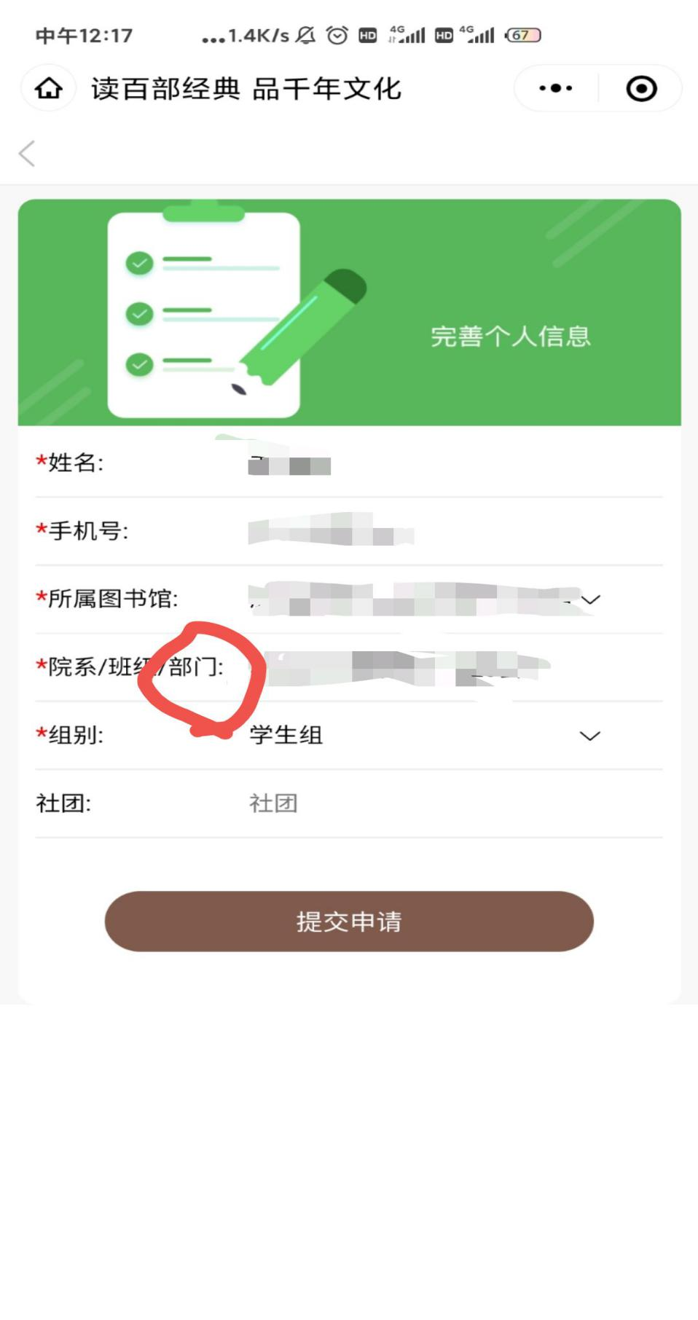

二、微信公众号访问

1.关注衢州学院图书馆微信公众号



2.选择我的图书馆，《百部经典》活动

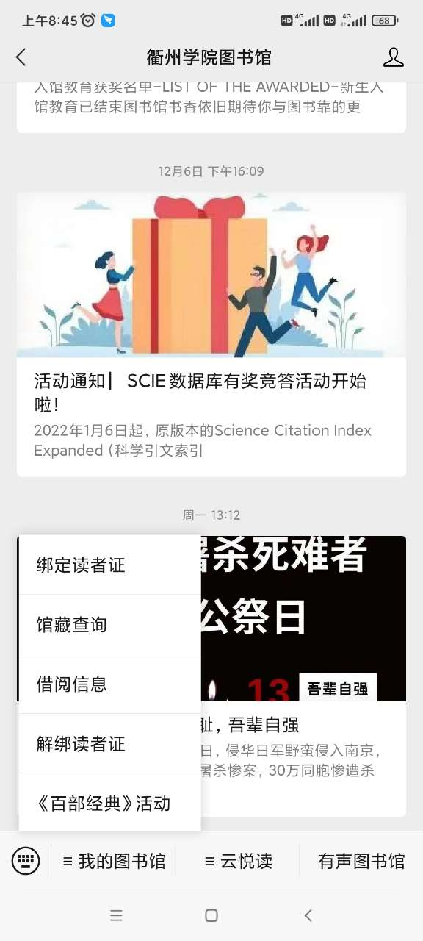

1. 选择立即参赛，注册参赛方法同网页访问。

